Анкета животного без владельца от 08.12.2022г.

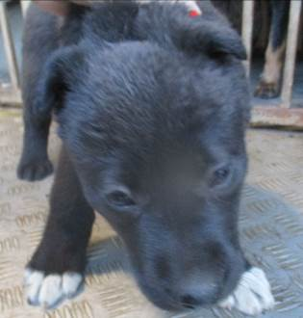 | Дата отлова, место (район, улица, дом) | Дзержинский район, ул. Землячки
 | Пол животного | Самец – 5173/2022
 | Дата вакцинации | 19.12.2022 г.
 | Дата кастрации/стерилизации | 19.12.2022 г.
 | Дата выпуска, место (район, улица, дом) | 21.12.2022 г. – среда обитания
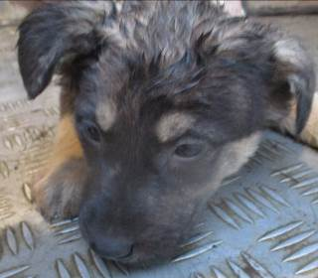 | Дата отлова, место (район, улица, дом) | Дзержинский район, ул. Землячки
 | Пол животного | Самка – 5181/2022
 | Дата вакцинации | 19.12.2022 г.
 | Дата кастрации/стерилизации | -
 | Дата выпуска, место (район, улица, дом) | 23.12.2022 г. - падеж
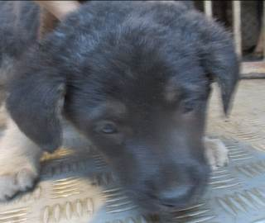 | Дата отлова, место (район, улица, дом) | Дзержинский район, ул. Землячки
 | Пол животного | Самец – 5174/2022
 | Дата вакцинации | 19.12.2022 г.
 | Дата кастрации/стерилизации | 19.12.2022 г.
 | Дата выпуска, место (район, улица, дом) | 21.12.2022 г. – среда обитания
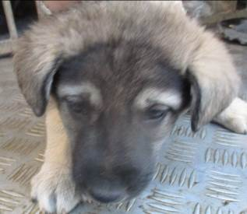 | Дата отлова, место (район, улица, дом) | Дзержинский район, ул. Землячки
 | Пол животного | Самец – 5177/2022
 | Дата вакцинации | 19.12.2022 г.
 | Дата кастрации/стерилизации | 19.12.2022 г.
 | Дата выпуска, место (район, улица, дом) | 21.12.2022 г. – среда обитания
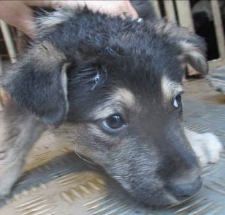 | Дата отлова, место (район, улица, дом) | Дзержинский район, ул. Землячки
 | Пол животного | Самец – 5175/2022
 | Дата вакцинации | 19.12.2022 г.
 | Дата кастрации/стерилизации | 19.12.2022 г.
 | Дата выпуска, место (район, улица, дом) | 21.12.2022 г. – среда обитания
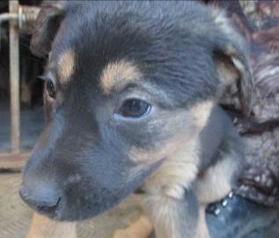 | Дата отлова, место (район, улица, дом) | Дзержинский район, ул. Землячки
 | Пол животного | Самка – 5176/2022
 | Дата вакцинации | 19.12.2022 г.
 | Дата кастрации/стерилизации | 19.12.2022 г.
 | Дата выпуска, место (район, улица, дом) | 21.12.2022 г. – среда обитания
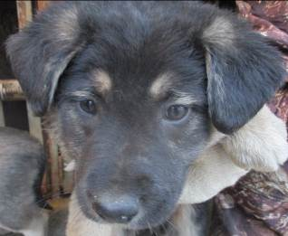 | Дата отлова, место (район, улица, дом) | Дзержинский район, ул. Землячки
 | Пол животного | Самец – 5178/2022
 | Дата вакцинации | 19.12.2022 г.
 | Дата кастрации/стерилизации | 19.12.2022 г.
 | Дата выпуска, место (район, улица, дом) | 21.12.2022 г. – среда обитания
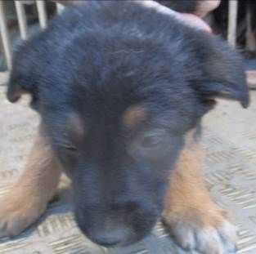 | Дата отлова, место (район, улица, дом) | Дзержинский район, ул. Землячки
 | Пол животного | Самка – 5179/2022
 | Дата вакцинации | 19.12.2022 г.
 | Дата кастрации/стерилизации | 19.12.2022 г.
 | Дата выпуска, место (район, улица, дом) | 21.12.2022 г. – среда обитания
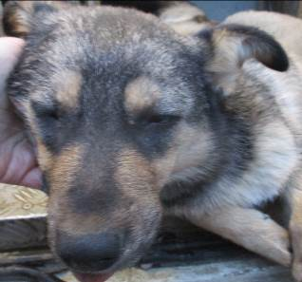 | Дата отлова, место (район, улица, дом) | Советский район, ул. Джамбула Джабаева
 | Пол животного | Самка – 5186/2022
 | Дата вакцинации | 19.12.2022 г.
 | Дата кастрации/стерилизации | 19.12.2022 г.
 | Дата выпуска, место (район, улица, дом) | 23.12.2022 г. – среда обитания
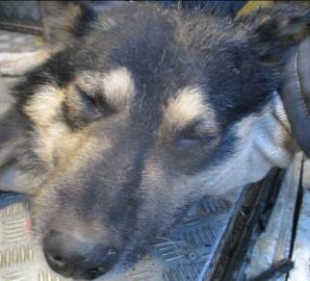 | Дата отлова, место (район, улица, дом) | Советский район, ул. Джамбула Джабаева
 | Пол животного | Самец – 5187/2022
 | Дата вакцинации | 19.12.2022 г.
 | Дата кастрации/стерилизации | 19.12.2022 г.
 | Дата выпуска, место (район, улица, дом) | 29.12.2022 г. – среда обитания
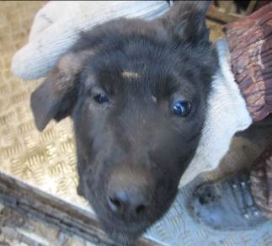 | Дата отлова, место (район, улица, дом) | Дзержинский район, ул. Бетонная
 | Пол животного | Самец – 5184/2022
 | Дата вакцинации | 19.12.2022 г.
 | Дата кастрации/стерилизации | 19.12.2022 г.
 | Дата выпуска, место (район, улица, дом) | 21.12.2022 г. – среда обитания

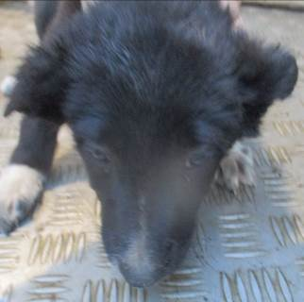 | Дата отлова, место (район, улица, дом) | Дзержинский район, ул. Бетонная
 | Пол животного | Самец – 5180/2022
 | Дата вакцинации | 19.12.2022 г.
 | Дата кастрации/стерилизации | 19.12.2022 г.
 | Дата выпуска, место (район, улица, дом) | 21.12.2022 г. – среда обитания
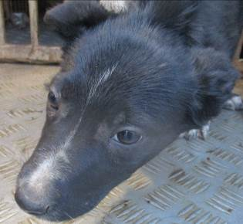 | Дата отлова, место (район, улица, дом) | Дзержинский район, ул. Бетонная
 | Пол животного | Самка – 5183/2022
 | Дата вакцинации | 19.12.2022 г.
 | Дата кастрации/стерилизации | 19.12.2022 г.
 | Дата выпуска, место (район, улица, дом) | 21.12.2022 г. – среда обитания
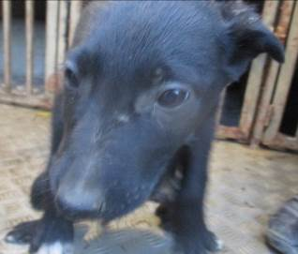 | Дата отлова, место (район, улица, дом) | Дзержинский район, ул. Бетонная
 | Пол животного | Самец – 5185/2022
 | Дата вакцинации | 19.12.2022 г.
 | Дата кастрации/стерилизации | 19.12.2022 г.
 | Дата выпуска, место (район, улица, дом) | 21.12.2022 г. – среда обитания
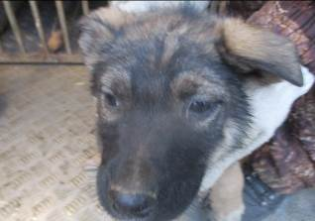 | Дата отлова, место (район, улица, дом) | Дзержинский район, ул. Бетонная
 | Пол животного | Самец – 5182/2022
 | Дата вакцинации | 19.12.2022 г.
 | Дата кастрации/стерилизации | 19.12.2022 г.
 | Дата выпуска, место (район, улица, дом) | 21.12.2022 г. – среда обитания

